Baccalauréat Technologique
Sciences et Technologies du Management et de la Gestion
Mercatique
Session 2016
Épreuve de Spécialité
Partie écrite
Durée : 4 heures Coefficient : 6
L’usage de la calculatrice est autorisé
L'usage d’une calculatrice de poche à fonctionnement autonome, sans imprimante et sans moyen de transmission, à l’exclusion de tout autre élément matériel ou documentaire, est autorisé conformément à la circulaire n° 99-186 du 16 novembre 1999 ; BOEN n° 42.
Ce dossier comporte 13 pages annexes comprises
Dès que le sujet vous est remis, assurez-vous qu’il est complet
Le sujet se présente sous la forme de 2 sous-parties indépendantes.

Page de garde |  | Page 1
Sommaire |  | Page 2
Sous-partie 1 : Sujet de gestion « SOJADE » 90 points |  | Page 3
Premier dossier : La démarche durable de Sojade |  | Page 3
Deuxième dossier : La déclinaison du positionnement dans les variables distribution et prix du marchéage |  | Page 4
Troisième dossier : La conquête d'une nouvelle cible |  | Page 4
Annexe 1 | Les valeurs de Sojade | Page 5
Annexe 2 | Les garanties mises en avant sur le conditionnement des produits Sojade | Page 5
Annexe 3 | Les consommateurs de produits à base végétale | Page 6
Annexe 4 | Les marques présentes sur le marché | Page 7
Annexe 5 | Sojade sur le marché du bio | Page 7
Annexe 6 | Les choix de Sojade | Page 7
Annexe 7 | Les lieux d'achats de produits à base végétale | Page 7
Annexe 8 | Exemples de partenariats | Page 8
Annexe 9 | Données chiffrées | Page 8
Annexe 10 | La distribution de produits bio en France | Page 9
Annexe 11 | Les produits vegans : un marché en évolution de 20 à 30 % | Page 9
Annexe 12 | Le blog « La cuisine dAnna et Olivia » | Page 10
Annexe 13 | Les sources d'information pour le choix des produits à base végétale | Page 11
Annexe 14 | Défi Sojade : un menu 100 % bio et végétal | Page 11
Annexe 15 | Concours « Un colis de produits à gagner » sur le blog « La cuisine d'Anna et Olivia » | Page 12
Annexe 16 | La campagne en chiffres | Page 12
Sous-partie 2 : Question relative à une problématique de gestion 30 points |  | Page 13

- Sujet de gestion

Le sujet proposé s'appuie sur une situation réelle d'entreprise, simplifiée et adaptée pour les besoins de l'épreuve. Pour des raisons évidentes de confidentialité, les données chiffrées et les éléments de la politique commerciale de l'entreprise ont pu être modifiés.
Il est demandé au candidat de se situer dans le contexte des données présentées et d'exposer ses solutions avec concision et rigueur en prenant soin de justifier ses démarches.


Sojade, une des marques de Triballat Noyai (entreprise familiale bretonne), est spécialisée dans les produits biologiques à base de soja (lait, yaourt, crèmes dessert, etc.). Dès sa création, Sojade s'est positionnée en tant qu'entreprise innovante. En effet, elle fut la première en France à commercialiser un yaourt au soja exclusivement dans des points de vente bio et spécialisés.
Sur ce marché de niche, à fort potentiel de croissance, la concurrence s'intensifie. C'est pourquoi Sojade souhaite s'assurer de la pertinence de sa démarche mercatique, afin de conserver sa position concurrentielle.

    - la demarche durable de sojade

Pionnière de la démarche de développement durable dès les années 1970, Sojade a comme objectifs de limiter son impact environnemental et de s'impliquer auprès de ses partenaires. Sojade souhaite vérifier l'efficacité de sa stratégie de mercatique durable.
Travail à faire (annexes 1 à 5) :
- Présentez les valeurs de Sojade et montrez qu'elles sont l'expression de son positionnement durable.
- Montrez comment Sojade transpose ses valeurs dans les composantes durables du marchéage.
- Identifiez les composantes de la valeur perçue des produits à base végétale.
- Calculez la part de marché des marques des produits à base végétale.
- Concluez sur l'efficacité de la stratégie de mercatique durable choisie par Sojade.
    - LA DECLINAISON DU POSITIONNEMENT DANS LES VARIABLES DISTRIBUTION ET PRIX DU MARCHEAGE

Soucieuse de satisfaire ses deux cibles de clientèle, les consommateurs bio engagés et les vegans, Sojade a particulièrement affiné ses stratégies de distribution et de prix. Elle souhaite en vérifier la cohérence avec son positionnement.
Travail à faire (annexes 6 à 10) :
- Qualifiez la stratégie de distribution de Sojade. Montrez l'intérêt de ce choix au regard des cibles visées.
- Caractérisez la coopération entre Sojade et ses distributeurs.
- Calculez le prix de vente public d'un litre de lait à base de soja de la marque Sojade. Justifiez ce choix de prix au regard des prix des concurrents.
- Vérifiez que ces deux variables du marchéage expriment le positionnement de Sojade.

    - LA CONQUETE D'UNE NOUVELLE CIBLE

Jusqu'à présent les consommateurs de Sojade étaient principalement des consommateurs engagés dans le bio. Pour capter une partie de la demande potentielle, Sojade a choisi de développer sa clientèle « vegan ». Pour cela, elle communique spécifiquement avec cette cible de clients, via un blog.
Travail à faire (annexes 11 à 16) :
- Justifiez le choix fait par Sojade de conquérir les vegans.
- Caractérisez les moyens de communication utilisés par Sojade.
- Expliquez l'intérêt de communiquer via le blog « La cuisine d'Anna et Olivia » auprès de la cible visée.
- Montrez l'impact du jeu concours « Un colis de produits à gagner ! » sur la construction de l'expérience de consommation.
- Appréciez l'efficacité de la campagne de communication de Sojade pour conquérir les vegans.

ANNEXE 1 : Les valeurs de Sojade
Les valeurs de Sojade, axées sur le respect des hommes, de la nature et de la matière première sont :
  - l'utilisation d'énergie renouvelable. Ainsi l'installation d'une éolienne depuis avril 2011 a permis de produire de l'énergie renouvelable pour l'équivalent de la consommation par an d'un village de 280 habitants.
  - la limitation des rejets de gaz à effets de serre. Sojade a signé une charte de réduction du C0₂ avec l'Ademe : véhicules électriques, utilisation d'agro-carburants issus de colza cultivé sur des terres agricoles françaises, formation à l'éco-conduite de nos chauffeurs et limitation de la vitesse à 84 km/h. Ces mesures visent à réduire l'impact carbone de 25 %.
  - la limitation des déchets. Les produits sont conçus dans une logique d'amélioration de la recyclabilité des conditionnements. Les pots bi-matière plastique/carton des yaourts sont séparables pour rendre le tri enfin possible. De plus des encres végétales, moins polluantes, sont utilisées pour l'impression de ceux-ci. des partenariats avec les fournisseurs de soja. Sojade a signé des contrats d'approvisionnement avec ceux-ci, leur garantissant un niveau de revenu sur plusieurs années.
  - l'utilisation de matières premières de qualité : soja français et non OGM, arômes biologiques, préparations de fruits maison.
Source : Sojade.fr

ANNEXE 2 : Les garanties mises en avant sur le conditionnement des produits Sojade


La garantie AB : l'ensemble des produits de la gamme Sojade est issu de l'Agriculture Biologique et certifié par Ecocert.


La garantie non OGM : la maitrise des filières d'approvisionnement et les contrôles sont faits par un organisme extérieur indépendant. La garantie d'un soja français : les graines de soja utilisées sont cultivées sur le territoire français, dans le Sud-Ouest et l'Est de la France respectant un cahier des charges précis.
La garantie eau de source : les boissons Sojade sont fabriquées avec du jus de soja élaboré à partir d'une « eau de source » puisée à plus de 90 mètres de profondeur sur notre site de production.

L'utilisation d'arômes biologiques pour élaborer nos produits.

Partenaire de The Vegan Society : en tant que partenaire de « The Vegan Society » et pour afficher leur logo, les produits Sojade sont exempts d'ingrédient d'origine animale et ne sont pas testés sur les animaux.
Garantie préparations de fruits bio maison : les desserts aux fruits Sojade sont élaborés avec des préparations de fruits qui proviennent de notre atelier de Haute Savoie, spécialisé dans la transformation de fruits bio.
La garantie d'un soja dépelliculé pour éliminer le goût amer de la pellicule et supprimer une partie des fibres insolubles, pas toujours faciles à digérer.
Source : Sojade.fr

ANNEXE 3 : Les consommateurs de produits à base végétale

Les critères de choix des consommateurs des produits à base végétale (en %)
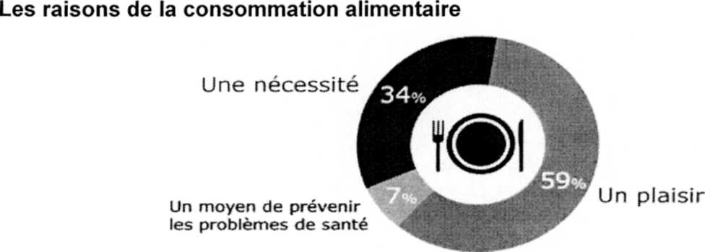

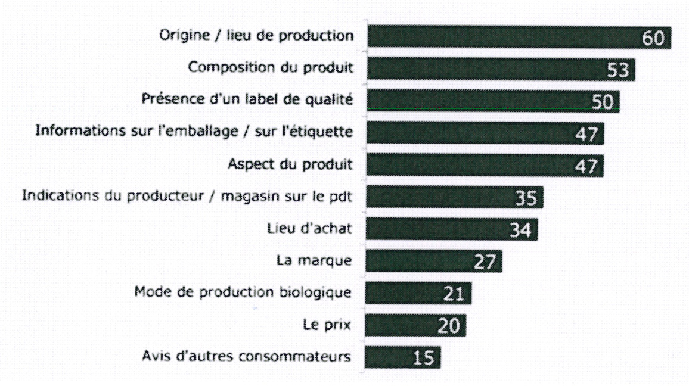
Les raisons de consommation des produits à base végétale
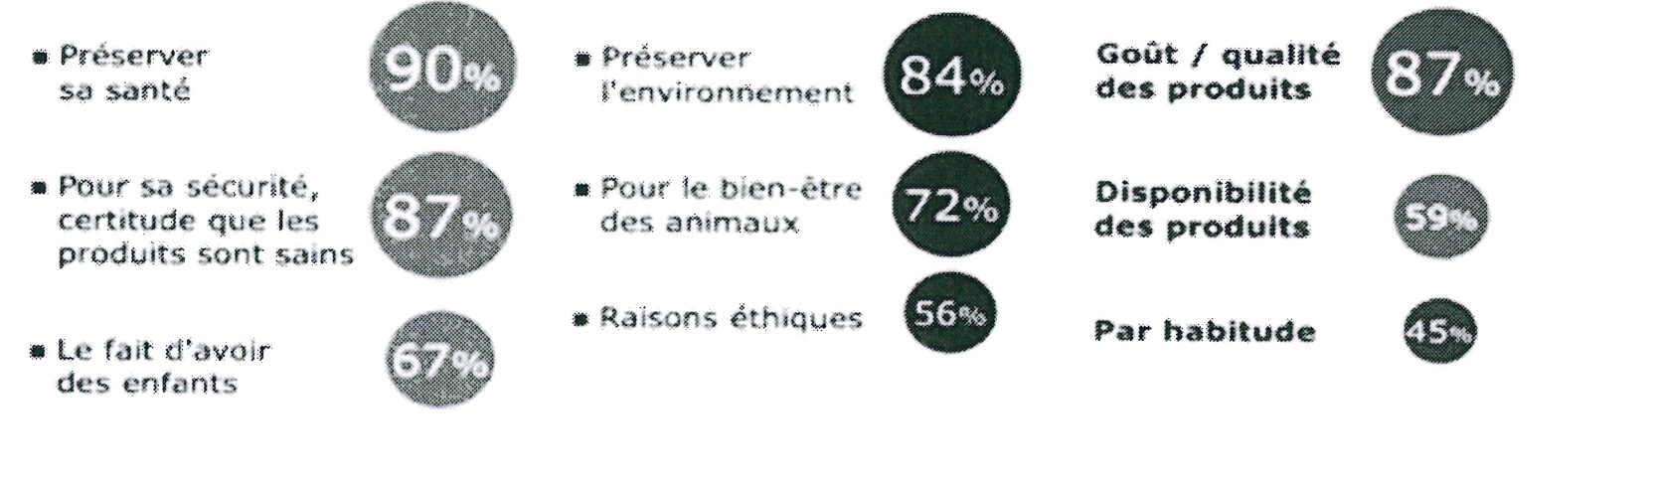
Source : étude TNS Sofres

ANNEXE 4 : Les marques présentes sur le marché

Marques | Chiffre d'affaires (en milliers d'euros)
Sojade | 6 982
Provamel | 3 555
Lima | 3 100
Autres | 2 200
Source interne

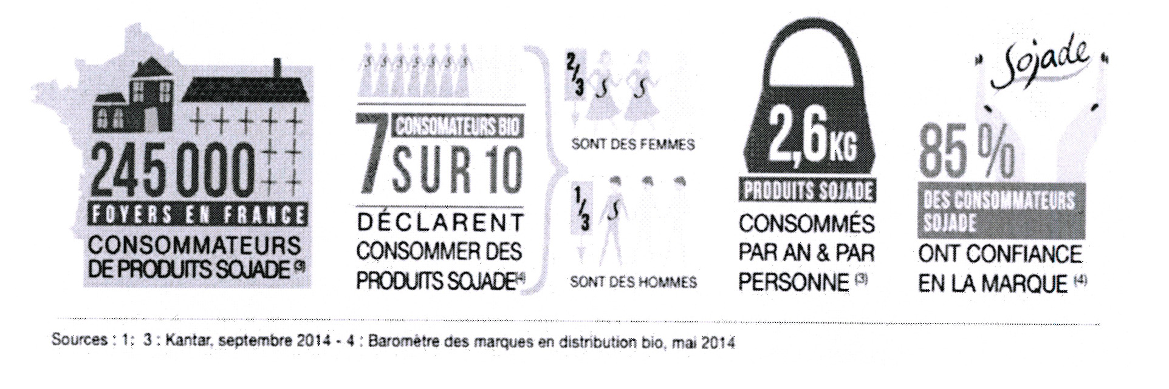
ANNEXE 5 : Sojade sur le marché du bio

Source : Sojade.fr
ANNEXE 6 : Les choix de Sojade
Le positionnement retenu par Sojade est de fabriquer des desserts et boissons uniquement à base végétale, sains tout en respectant le goût et l'environnement.

Sojade s'adresse à tous ceux qui recherchent une alimentation saine et durable. Sojade propose une quarantaine de produits pour répondre aux besoins de santé et de plaisir des consommateurs. Sojade a été le premier à lancer un « yaourt soja » biologique en magasins spécialisés. Depuis, Sojade est présent dans les magasins bio et sur les sites marchands bio. Partenaire de « The Vegan Society », Sojade commercialise aussi ses produits dans des magasins spécialisés en produits vegan et les sites marchands vegan.
Source : d'après Sojade.fr

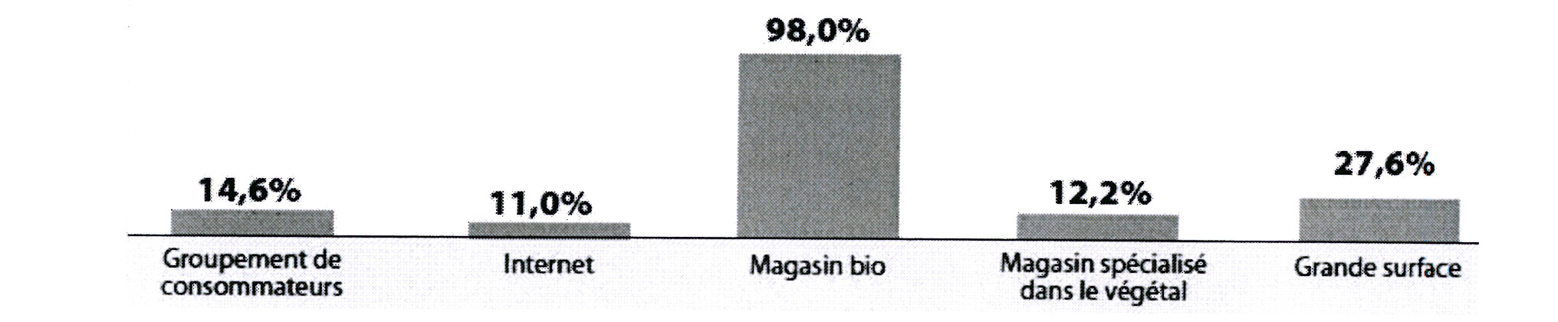
ANNEXE 7 : Les lieux d'achats de produits à base végétale
Remarque : plusieurs lieux peuvent être utilisés par un même consommateur.
Source : biolineaires.com

ANNEXE 8 : Exemples de partenariats
- Sojade propose sur son site internet une carte Google Map permettant de situer tous les magasins commercialisant les produits Sojade.
- À l'occasion de la Semaine du Développement Durable, Biocoop, en partenariat avec son fournisseur Sojade, a décidé de mettre à l'honneur l'information environnementale. 10 produits et 30 magasins du réseau Biocoop sont concernés par cette opération. Biocoop a développé deux visuels afin que les consommateurs puissent lire d'un coup d'œil toutes les informations liées aux produits :
- un stop-rayon perpendiculaire pour attirer l'attention et un stop-rayon porteur de l'information.
- un support détaillant les impacts tout au long du cycle de vie du produit et les actions mises en place par le réseau pour réduire l'impact environnemental de son activité.
Les consommateurs des magasins du réseau Biocoop pourront comparer l'empreinte écologique de plusieurs produits bio.

• Sojade a organisé le 29 septembre, dans plusieurs magasins Satoriz,une animation sur les produits de la gamme Sojade.
Source interne
ANNEXE 9 : Données chiffrées
Éléments de coût (pour la fabrication de 1 000 litres de lait de soja)
Soja dépelliculé : 150 kg Eau : 1 400 L Main d'ceuvre : 1 h à 15 € Charges de production : 1 025 € Charges de distribution : 100 €

Prix du Soja : 830 € / tonne
Prix du m³ (1 000 L) d'eau de source : 6 €

Taux de marge de Sojade : 20 % Marge du distributeur : 0,25 € Taux de TVA : 5,5 %

Relevé de prix des concurrents
 | Lima | Provamel | Marque de distributeur
Prix d'une boisson 1 litre Soja nature | 1,74 € | 1,75€ | 1,25 €

Remarques :
Aucune de ces trois marques ne possède le label Vegan. L'origine du soja n'est pas mise en avant sur le conditionnement.

Source interne

ANNEXE 10 : La distribution de produits bio en France
Avec une croissance moyenne de plus de 7 % par an d'ici 2018, le marché bio dynamise le marché alimentaire français. Le principal moteur réside dans les inquiétudes grandissantes des Français sur les conséquences de l'alimentation sur leur santé.
Avec d'une part une offre grand public distribuée en GMS, et de l'autre des produits « exclusifs » vendus en magasins spécialisés ou circuits alternatifs, la distribution de produits bio se présente comme un marché dual. Cette dualité incarne également le degré d'engagement des consommateurs dans le bio : les grandes surfaces permettent une première approche du marché tandis que les circuits spécialisés sont plus souvent abordés par les consommateurs « engagés » voire « militants ».
De plus en plus présente dans les attentes des consommateurs français, la proximité devient gage de traçabilité et de confiance.
Source : xerfi.com
ANNEXE 11 : Les produits vegans : un marché en évolution de 20 à 30 %
Encore marginal il y a quelques années, le mouvement vegan est devenu un véritable « style de vie urbain ». Le marché veggie connaît donc une croissance de l'ordre de 20 à 30 % quand le marché bio est en hausse de 7 %.
La demande vegan touche plus particulièrement des consommateurs plutôt jeunes (le marché bio touche les plus de 40 ans), inquiets de l'avenir et de plus en plus suspicieux de l'éthique alimentaire (70 % seraient végétariens et 30 % vegans). Les derniers scandales autour de la viande (traçabilité, tromperie) ont amplifié ce sentiment et cette population s'est peu à peu « rebellée » et a voulu en savoir plus. La diffusion d'images ainsi que les commentaires sur les réseaux sociaux, sur les conditions d'élevage intensif, ont donc tout naturellement dynamisé la demande. Contrairement au plus de 50 ans, cette jeune génération demande avant tout des produits vegans, la notion de bio ne vient qu'en deuxième position.
Enfin, l'implication à grand renfort de communication de certaines personnalités du show biz et des médias a aussi beaucoup influencé le phénomène.
Source : vegactu.comm

ANNEXE 12 : Le blog « La cuisine d'Anna et Olivia »
Anna et Olivia sont deux sœurs passionnées de cuisine saine, bio, végétale et éthique. Sur leur blog (premier blog végétarien en termes de fréquentation), elles partagent leurs astuces et recettes végétariennes pour apprendre la cuisine saine et gourmande.

« Si vous êtes blogueur et que vous avez réalisé une de nos recettes, vous pouvez bien entendu la publier sur votre blog (avec votre photo) en citant la source. Nous en sommes ravies. Prévenez-nous par mail ou via la page « contact », pour que nous puissions vous mettre à l'honneur sur notre page Facebook ! » Anna et Olivia.

Suivez-nous
- Facebook (6 937 mentions j'aime)
- Twitter (581 tweets, 218 abonnements, 609 abonnés, 185 aimés)
- Instagram (835 publications, 1 088 abonnés, 211 suivis)
- Pinterest (360 épingles, 542 abonnés)
- Bloglovin (site anglais)
- Flux RSS

Les sites partenaires du blog

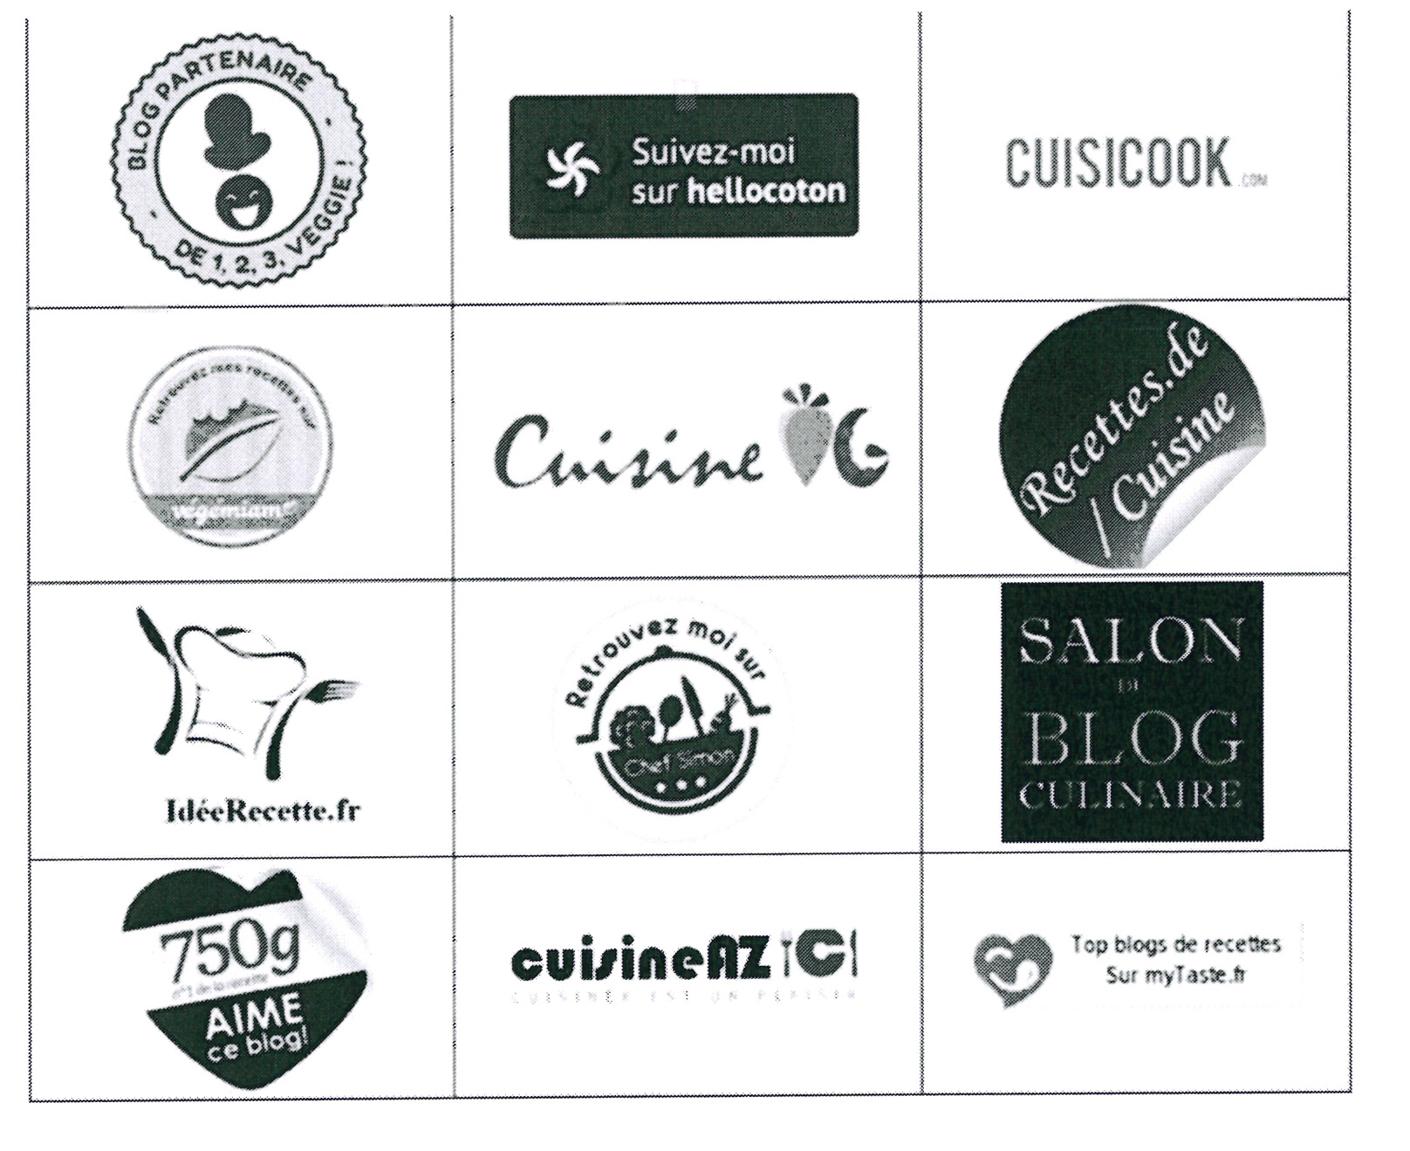

Source : lacuisine d'Anna et Olivia.com

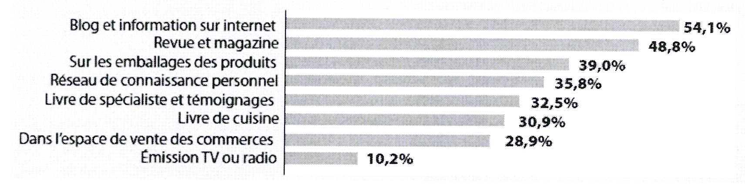
ANNEXE 13 : Les sources d'information pour le choix des produits à base végétale

Source : biolineaires.com

ANNEXE 14 : Défi Sojade : un menu 100 % bio et végétal
« Il y a quelques semaines, Sojade nous a mises au défi de réaliser pour nos proches un menu 100 % bio et végétal, sans leur dévoiler cette spécificité, et de relayer cet événement sur notre blog. Mon menu était composé principalement de recettes cuisinées à partir de produits Sojade. Je connaissais Sojade pour leurs yaourts à base de soja, j'ai été étonnée par l'étendue de leurs gammes, à base de soja bien sûr (soja bio sans OGM cultivé en France).
J'ai donc invité quelques amis, autour d'un dîner dans le jardin. Mes convives ont beaucoup apprécié le repas ».

Les impressions de mes convives
« Maëliss connaissait déjà la marque car elle consomme leurs yaourts à base de soja. Elle a été étonnée de voir l'étendue des gammes Sojade, elle a énormément apprécié le repas. Elle a décidé d'inviter ses collègues pour faire découvrir ces recettes.
Béatrice a beaucoup aimé la sauce sésame tamari pour crudités, la crème dessert au chocolat. Elle percevait la cuisine végétale comme forcément non conventionnelle, mais n'imaginait pas que l'on pouvait très bien manger des plats traditionnels en version végétale ! Depuis, elle cuisine en utilisant les produits Sojade.
Thierry a spécialement apprécié la mayonnaise vegan. Il a beaucoup aimé également le frozen yogurt, les saveurs des fruits et des fleurs étaient étonnantes et subtiles. La texture nous a même permis de réaliser des boules de glace, très sympa pour la présentation. » Publié le 1 juin 2015 par Anna et Olivia
Source : lacuisine d'Anna et Olivia.com

ANNEXE 15 : Concours « Un colis de produits à gagner » sur le blog « La cuisine d'Anna et Olivia »
Aujourd'hui, nous avons le plaisir de vous faire gagner un cadeau !!! C'est la société SOJADE qui régale, avec un chouette colis composé de leurs meilleurs produits :
- un litre de boisson chocolat équitable UHT
- Sojade de poche : chocolat UHT 65 ml et vanille UHT 65 ml
- Sojade cuisine (10 cl)
- Sojade spécialité au soja vanille (4x100 g) et à la mangue-coco (4x100 g)
On espère que leurs produits vous séduiront autant qu'ils nous ont séduits. Pour participer, commentez cet article, en précisant votre produit Sojade préféré, et/ou lequel vous aimeriez goûter ! Vous avez 4 jours pour laisser votre commentaire, à partir d'aujourd'hui, jusqu'au 7 juillet minuit. Seule condition pour participer, avoir une adresse postale en France pour pouvoir recevoir le colis réfrigéré entre le 10 et le 17 juillet.

Bonus !
« Partagez l'info du concours sur les réseaux sociaux (Facebook, Twitter, Hellocoton, Instagram, etc.) et/ou sur votre blog. Merci de nous préciser dans votre commentaire si vous avez partagé l'info, en indiquant le lien de chaque partage.
Le « like » de notre page Facebook n'est pas obligatoire. Vous pourrez être informés de nos concours et autres actus. Bonne chance ! ». Anna et Olivia

Extrait des commentaires publiés
Alexandra 08/07/2015 15:20 : « Bonjour et merci pour ce super concours ! Je ne connais pas cette marque. Mais comme je change de mode alimentaire, je deviens végétalienne. Je suis vraiment tentée de tester cette marque. Merci encore ! »

Claire 07/07/2015 21:47 : « Bonjour, je découvre cette marque, mais en grande gourmande, je suis tentée par la boisson au chocolat équitable UHT. J'ai partagé sur facebook, twitter, g+, et hellocoton. »

Corinne 05/07/2015 18:46 « Hummmmm, le colis parfait !!! Je suis fan de cette marque. Mon coup de coeur est pour leur Sojade de poche chocolat. Chaque matin, j'en emporte un au bureau. Merci à vous pour ce concours. Je participe avec plaisir. Je l'ai partagé sur mes comptes Twitter, Facebook et Pinterest. »
Source : lacuisine d'Anna et Olivia.com
ANNEXE 16 : La campagne en chiffres
Coût de la campagne de communication Sojade via le blog d'Anna et Olivia : 1 000 €
Coût moyen d'une campagne classique : 95 000 €
Mesure de la notoriété spontanée (500 personnes vegans interrogées)
- avant la campagne via le blog d'Anna et Olivia : 25 personnes
- après la campagne via le blog d'Anna et Olivia : 75 personnes
Source interne
- Question relative à une problématique de gestion

« L'Oréal veut conquérir un milliard de nouveaux clients » : telles sont les ambitions à l'international qu'expose le président de L'Oréal (marques : Garnier, Lancôme, Yves Saint Laurent, Vichy, L'Oréal Paris, etc). Pour y parvenir, l'entreprise a lancé le programme « Sharing Beauty With AN » présentant ses engagements pour un développement durable. D'ici à 2020, 100 % des produits L'Oréal auront un impact environnemental ou social positif, avec une réduction de 60 % des émissions de C0₂ dans les usines, de 60 % de la consommation d'eau, de 60 % des déchets.
En une ou deux pages au maximum, à partir de vos connaissances et en vous inspirant de la situation présentée dans la première sous-partie, vous répondrez à la question suivante :

Le positionnement en matière de développement durable favorise-t-il la conquête de nouveaux clients ?

Soja : plante riche en protéines, sans lactose, alternative aux produits laitiers.
Vegan : personne qui ne consomme aucun produit d'origine animale ou testé sur les animaux.
C0₂ : dioxyde de carbone (gaz à effet de serre)
Ademe : Agence De l'Environnement et de la Maîtrise de l'Énergie
OGM : Organisme Génétiquement Modifié
Biocoop : réseau de distributeur bio.
Satoriz : magasin qui vend des produits bio « pour tous ».
⁸ GMS : grandes et moyennes surfaces.
Veggie : ce terme rassemble les végétariens (personnes ne consommant pas de chair animale (viande, poisson, crustacés), les végétaliens (personnes ne mangeant aucun produit d'origine animale) et les vegans (personne qui ne consomme aucun produit d'origine animale ou testé sur les animaux).
Show biz : spectacle.
Végétarienne : recette de cuisine n'utilisant pas de chair animale (viande, poisson, crustacés).
UHT : Ultra haute température (pasteurisé)
Végétalienne : personne ne mangeant aucun produit d'origine animale (pas de produits laitiers, d'œufs, de miel, etc.).
Sharing Beauty With Ail : partager la beauté avec tous.

